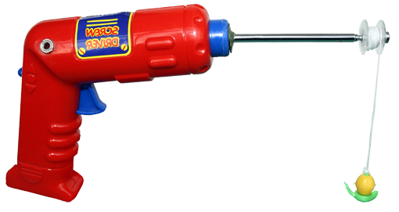

Pesca adaptada.

Puedes encontrar un vídeo en:
http://youtu.be/9gkgBr4b1js

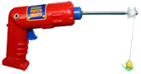
Pesca adaptada
Breve descripción | A Juego infantil de pesca construido a partir de un destornillador de juguete y una antena extensible de radio para que pueda realizar la función de una caña de pescar.
Para quién se hizo y con qué objeto | Se realizó para niños que tienen dificultad para coger, mantener y realizar los movimientos de rotación necesarios para el juego de la pesca debido a la gran afectación motórica que presentan en miembros superiores.  Con esta adaptación los niños pueden participar en esta actividad junto con otros compañeros que no presentan afectación motórica. Para fomentar las actividades lúdicas entre iguales y desarrollo del aprendizaje teniendo como medio natural "el juego".
Materiales y modo de funcionamiento | - Recipiente de plástico.  - Lámina- póster de acuario.  - Juego de pesca (peces, patos y caña de pescar).  - Destornillador eléctrico de juguete.  - 1 jack hembra de 3.5mm  - Cables.  - Tornillos.  - Estaño de soldar.  - 1 tapón de botella.  - 1 canilla de máquina de coser.  - 1 antena extensible de radio.  - Pegamento de contacto.  - Cinta adhesiva.  - Pintura de color  - Clips metálicos.  - Soporte de madera.  - 1 commutador  - 1 imán de frigorífico.
Proceso de elaboración | Adaptación del destornillador:  Se preestañan las patillas de una clavija de jack hembra de 3.5 (mono o estéreo con función de mono) y los extremos de dos trozos de cables (en un jack estéreo se preestañan la patilla central y la derecha)  Se unen los dos cables a las patillas del jack y los otros dos extremos resultantes se conectan a ambos lados del interruptor de encendido del destornillador.  Se realiza un orificio en la carcasa izquierda para colocar dicho jack hembra.  Se cierra la carcasa y, finalmente, se atornilla el juguete tal y como venía en un comienzo.  Fijamos el destornillador a un soporte de madera (realizado por los alumnos del taller de carpintería del Centro).  Sustitución del destornillador por la caña de pesca:  Retiramos la punta del destornillador, insertamos en su lugar la antena extensible de radio, fijada a su vez, a un tapón de botella.  Colocamos en el extremo de la antena la canilla con el hilo de la caña de pescar original, que hemos quitado previamente.  Para terminar conectamos un conmutador con clavija jack macho de 3.5 mm al juguete adaptado.  Colocamos clips metálicos y tornillos en los extremos de los peces, para conseguir un mayor campo magnético.  Recipiente:  Se toma el recipiente de plástico transparente y se le fija con cinta adhesiva, en el fondo, el póster para acuarios.  Se llena de agua y se introducen los peces y patos.
Autores y datos de contacto | Nombre: UPACE SAN FERNANDO  Dirección: C/ Santo Entierro nº 35, Aptdo 138  Código Postal : 11100  Ciudad: San Fernando. Cádiz.  País: España  Teléfono: 956897353  Fax: 956889212  Correo electrónico : upace@upacesanfernando.org

Galería de imágenes

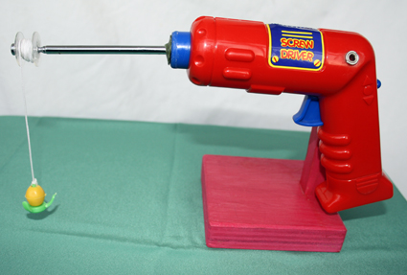
Vista lateral de la adaptación acabada.

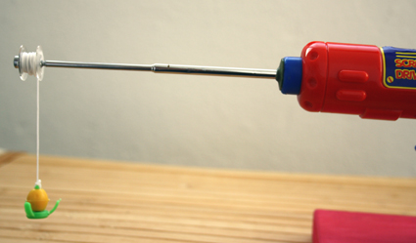
Detalle de la antena de la caña.

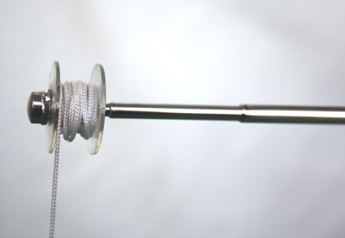
Vista de detalle de la canilla.

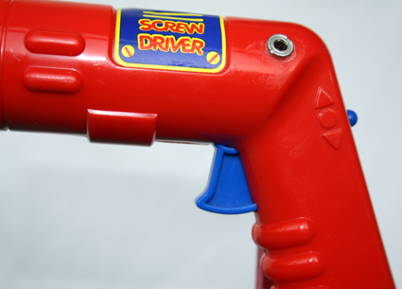
Vista de la posición de inserción de la clavija del pulsador.

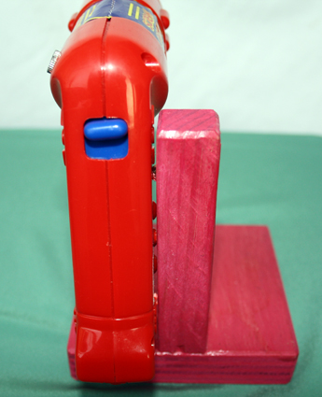
Vista posterior de la fijación al soporte.

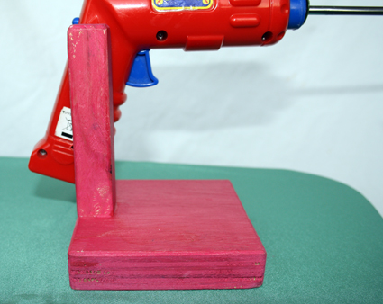
Vista lateral de la fijación al soporte.

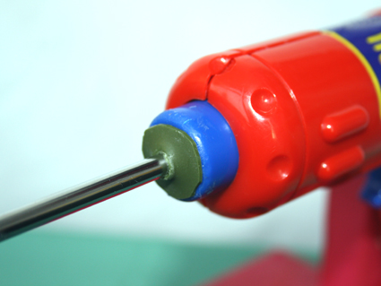
Detalle de la colocación del tapón.

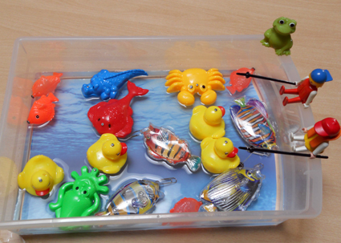
Vista del estanque.

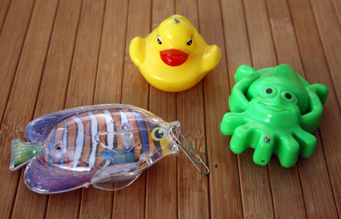
Peces para pescar.

